**КГОБУ «Камчатская школа-интернат для обучающихся с ограниченными возможностями здоровья»**

**Конспект урока внеклассного чтения**

**В. Бианки.**

**«Приключение Муравьишки».**

**Автор составитель:**

**учитель Ефременко Е.В.**

**г. Петропавловск-Камчатский**

***Аннотация к уроку.*** *Тема рассчитана на 2 часа с целью максимального использования методов и приёмов работы на уроке внеклассного чтения. На первом уроке дети знакомятся с автором и произведением. Читают текст, работают с его содержанием, делят на части и озаглавливают. Вторая часть урока носит закрепительных характер. Ведётся работа с текстом, пересказ, восстанавливание деформированного плана рассказа. На 1 и 2 уроках дети работают с читательским дневником.*

**Тема:** Внеклассное чтение. В. Бианки. Приключение муравьишки.

**Цель**: - познакомить с творчеством В. Бианки и его произведением «Приключение муравьишки»; учить разным видам работы с текстом: выборочное чтение, чтение по ролям, деление на части и озаглавливание; совершенствовать навык чтения;

- коррекция связной речи, уточнение и расширение словаря, кругозора; качеств чтения, внимания;

- воспитание читательского интереса, аккуратности и терпения в труде.

**Оборудование:** выставка книг, портрет писателя, компьютер, проектор, экран, раздаточный дидактический материал.

**Ход урока**

1. **Организационный момент.** Приветствие.
2. **Речевая разминка.**

*Цель: развитие интонационной выразительности речи.*

МЫ ЗАВТРА ИДЁМ В ЛЕС.

- Прочитайте вопросительно, удивлённо, радостно.

- Молодцы!

**III**. **Работа по теме урока.**

1. Разговор о писателе. Выступления детей. *Портрет писателя.*

Виталий Бианки Родился в Петербурге в семье учёного-орнитолога. Атмосфера, царившая в доме будущего писателя, определила его интерес к природе. Литературную деятельность писатель начал, опубликовав сказку «Путешествие красноголового воробья». Затем были и другие сказки: «Первая охота», «Чей нос лучше?», «Лесные домишки», «Мышонок Пик», «Теремок», «Приключения муравьишки» и т. д.

- В произведении нам встретятся новые, малознакомые слова. Разберём их.

**Словарь новых слов.**

**Ходули –** приспособление, помогающее передвигаться.

**Чиркать –** резко проводить по чему-либо.

**Ботва –** стебель корнеплодов.

**Загривок –** часть шеи ниже затылка.

**Шибче –** быстрее.

**Орнитолог -** научный работник, специалист по изучению птиц.

* Закрепим. Выполните *задание № 3* в читательском дневнике.

1. **Знакомство с произведением.**

**Просмотр видео** сказки В. Бианки «Приключение Муравьишки»

- Какое настроение вызвала у вас сказка?

- Дайте характеристику главному герою. Какой по характеру Муравьишка?

- Откройте читательский дневник, выполним *задание под № 1, 2.*

*Проверка.*

- Все ли насекомые, которых встретил Муравьишка были отзывчивые и помогли ему?

- Кто не помог? Почему?

**3. Характеристика насекомых.**

**-** А сейчас дополним свои знания и впечатления о насекомых, которые встретились нам в сказке. *Просмотр видео.*

**IV**. **Работа с текстом.**

1. **Самостоятельное чтение** (5-7 минут).

Работа в читательском дневнике, *задание № 4. Фронтальная и индивидуальная работа с текстом произведения.*

1. 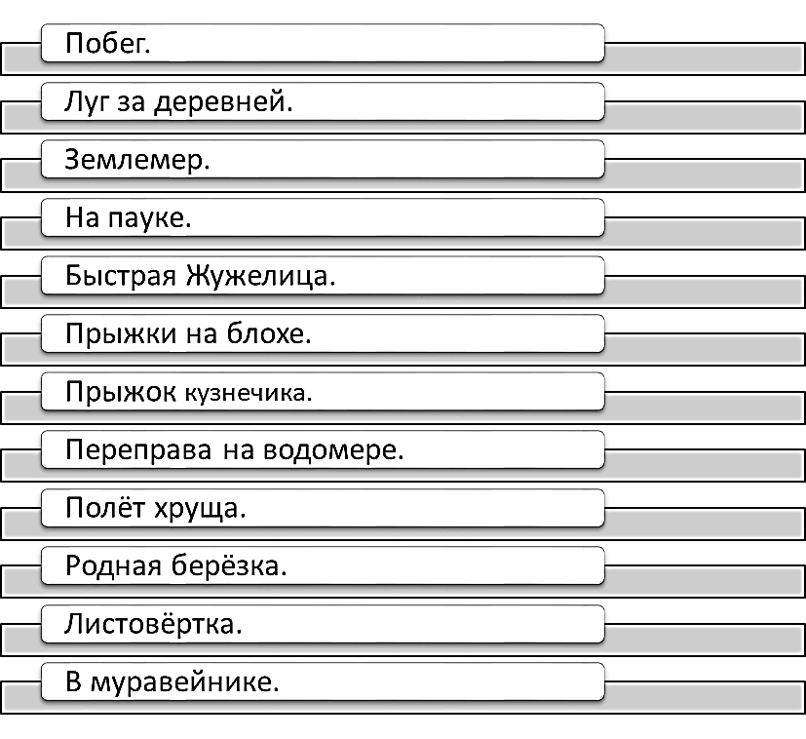**Деление текста на части. Озаглавливание.**
2. **Восстановление деформированного плана рассказа.** *Задание № 5* в читательском дневнике. *(с 5 задания можно начать второй урок).*
3. **Пересказ по плану.**

- Выполним *задания № 6* в читательском дневнике. Прочитайте пословицы. Какие пословицы подходят к сказке «Приключение Муравьишки». Почему, объясните свой ответ.

Пословицы: «Дорога ложка к обеду»; «Поспешишь – людей насмешишь»; «Тише едешь, дальше будешь»; «На добрый привет, добрый и ответ!».

1. **Закрепление.**

**Повторный просмотр видео** сказки «Приключение муравьишки!»

Заключительная беседа.

- Какой отзыв вы можете рассказать по сказке.

- Можно сравнить поступки героев сказки с поступками людей?

- Какие поступки героев сказки вы одобряете? Приведите примеры.

- Чему учит сказка Виталия Бианки «Приключение муравьишки»»?

*Сказка учит взаимовыручке, спешить на помощь тем, кто попал в беду. Учит не отчаиваться и не терять надежды. Учит осторожности и предусмотрительности.*

**VI.** **Итог урока.**

- С каким произведением познакомились?

- Кто автор?

**Домашнее задание.** Выполните*задание № 7* в читательском дневнике.